**Tăng cường quản lý nuôi chim yến trên địa bàn tỉnh Tây Ninh**

Trong những năm gần đây, số lượng nhà nuôi yến trên địa bàn tỉnh phát triển khá nhanh. Bên cạnh lợi ích kinh tế từ việc khai thác sản phẩm từ chim yến, việc phát triển nuôi chim yến ồ ạt cũng phát sinh nhiều vần đề cần phải xem xét, xử lý như ô nhiễm tiếng ồn, môi trường, quản lý dịch bệnh, cảnh quan môi trường.

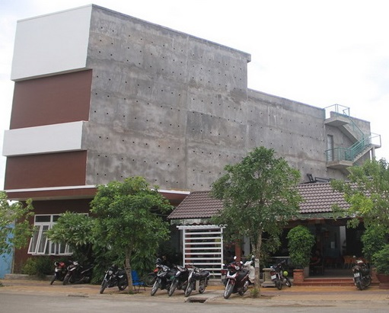

*Nhà nuôi chim yến của người dân*

Đến nay đã có 218 nhà yến được xây dựng trên địa bàn toàn tỉnh. Đây là những hộ nuôi tự phát, nhiều hộ nuôi yến ở khu vực nội thành, nội thị, khu dân cư tập trung. Một số hộ cải tạo, cơi nới nhà ở thành nhà vừa ở vừa nuôi chim yến. Việc phát loa dẫn dụ có âm thanh lớn, vượt mức cho phép tại các nhà nuôi trong khu vực nội thành, thị trấn, khu dân cư đã ảnh hưởng đến đời sống, sinh hoạt của các hộ xung quanh, gây bức xúc trong nhân dân và tác động xấu đến cảnh quan, môi trường đô thị. Công tác quản lý nuôi chim yến chưa có văn bản quy định cụ thể về quản lý nuôi chim yến, quy định về đầu tư, xây dựng nhà yến, môi trường, đất đai,…gây nhiều khó khăn trong công tác quản lý của các cơ quan chức năng và chính quyền địa phương.

Nhằm chủ động kiểm soát và có biện pháp phù hợp để giải quyết những vấn đề nêu trên, trong khi chờ các quy định của Trung ương hướng dẫn về quản lý nuôi chim yến, Ủy ban nhân dân tỉnh vừa ban hành Chỉ thị số 09/CT-UBND ngày 08/11/2019 yêu cầu Thủ trưởng các Sở, ban, ngành, Chủ tịch UBND các huyện, thành phố thực hiện nghiêm túc một số nội dung sau đây:

Sở Nông nghiệp và Phát triển nông thôn chủ trì, phối hợp với các Sở, ban, ngành và địa phương tăng cường công tác quản lý, kiểm tra, tập huấn về an toàn vệ sinh thực phẩm và phòng chống dịch bệnh đối với các cơ sở sơ chế, bảo quản và chế biến tổ yến theo quy định của pháp luật. Cung cấp thông tin để tuyên truyền, phổ biến các quy định về nuôi chim yến trên các phương tiện thông tin đại chúng.

Chỉ đạo Chi cục Chăn nuôi và Thú y tăng cường kiểm tra điều kiện vệ sinh thú y các cơ sở nuôi chim yến và xử lý các trường hợp vi phạm thuộc phạm vi quản lý của ngành. Hướng dẫn, thẩm định, cấp Giấy Chứng nhận cơ sở an toàn dịch bệnh và Giấy Chứng nhận cơ sở đủ điều kiện an toàn thực phẩm cho nhà yến theo quy định hiện hành. Hướng dẫn phòng Nông nghiệp và Phát triển nông thôn huyện, phòng Kinh tế Thành phố thực hiện quản lý, tiếp nhận việc khai báo nuôi chim yến của các tổ chức, cá nhân.

Sở Tài nguyên và Môi trường hướng dẫn việc thực hiện các quy định về môi trường, đất đai đối với các cơ sở nuôi chim yến. Chủ trì, phối hợp với các Sở, ban, ngành và địa phương tổ chức kiểm tra và xử lý trường hợp vi phạm về bảo vệ môi trường, đất đai đối với hoạt động nuôi chim yến do UBND tỉnh phê duyệt Báo cáo đánh giá tác động môi trường hoặc Sở Tài nguyên và Môi trường xác nhận kế hoạch bảo vệ môi trường.

Sở Công Thương thực hiện việc kiểm tra phòng chống thực phẩm giả, gian lận thương mại trên thị trường đối với tất cả các loại thực phẩm, phụ gia thực phẩm, chất hỗ trợ chế biến thực phẩm, dụng cụ, vật liệu bao gói, chứa đựng thực phẩm đối với sản phẩm được chế biến từ tổ yến.

Sở Thông tin và Truyền thông chỉ đạo các cơ quan thông tin đại chúng tuyên truyền thường xuyên, rộng rãi trong nhân dân nhằm nâng cao nhận thức của cộng đồng trong việc nuôi chim yến, sơ chế, chế biến tổ yến.

UBND các huyện, thành phố chủ trì, phối hợp với các Sở, ban, ngành có liên quan tổ chức rà soát, kiểm tra, đôn đốc, hướng dẫn chủ cơ sở nhà yến (kể cả các trường hợp đang xây dựng mới nhà yến) bổ sung đầy đủ các hồ sơ theo quy định về đất đai, môi trường, xây dựng, phòng chống dịch bệnh trên địa bàn quản lý, nếu vẫn không đảm bảo thì tiến hành xử lý theo quy định.

Nội dung chi tiết xem tại đây.

Trung Kiên